# 第三次上机实验

1. 安装并学习BPWin

安装很简单，点击exe，一切默认，再进行破解就行了，以下是软件安装成功之后运行的截图：

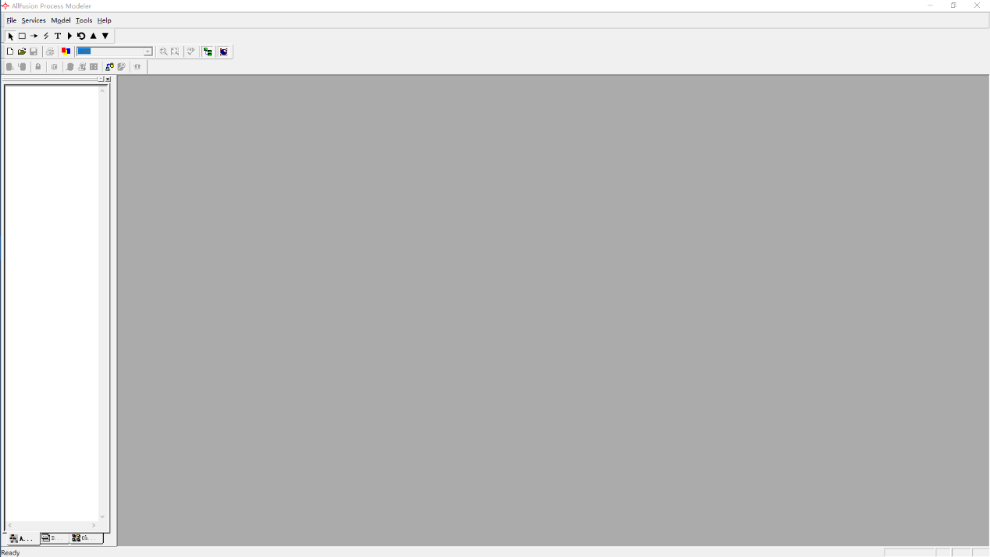

学习截图如下：

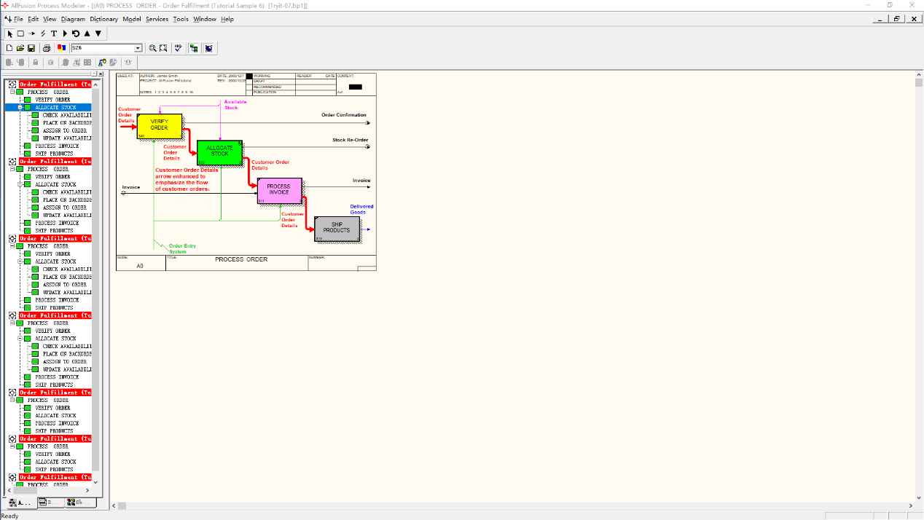

通过对这几个例子的研究，我基本连接了BPWin这个软件是如何添加或删除一个对象，也知道了如何去修改这些对象。更关键的是我了解到了，BPWin到底是一款什么软件，它严格自定向下分解，来构造模型。

1. 安装PowerDesign软件

点击exe，一切默认，即可安装，安装后打开截图如下：

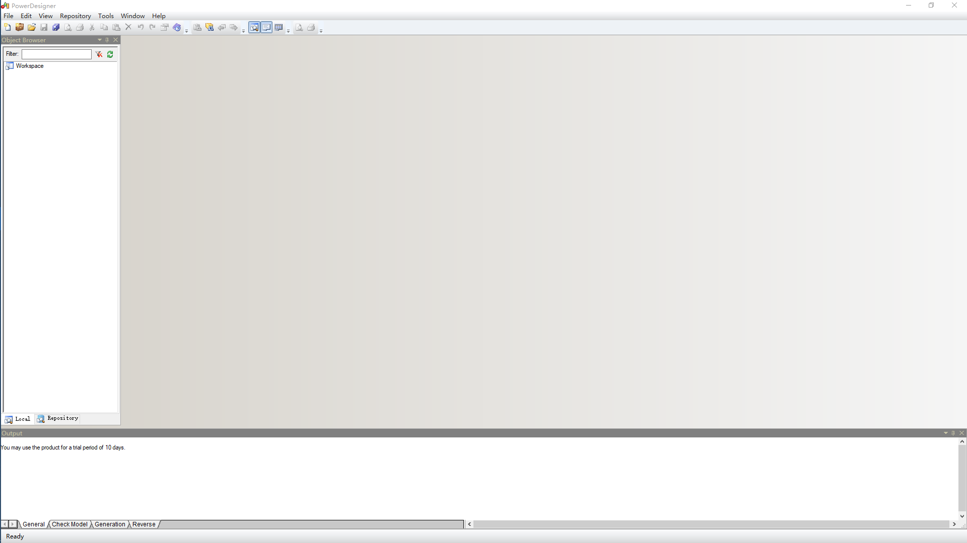

1. 完成自己的业务逻辑设计

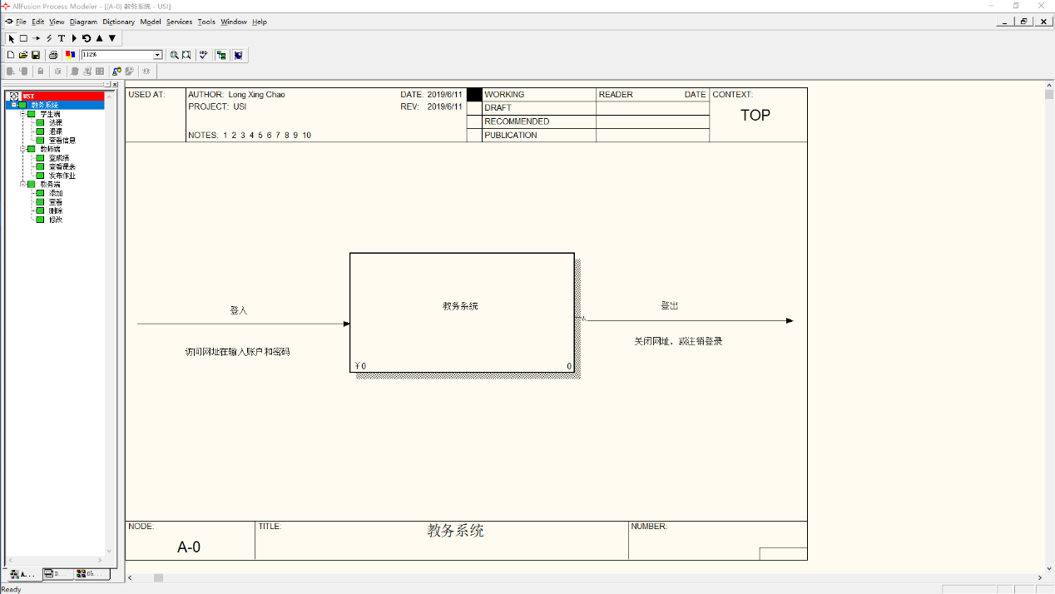

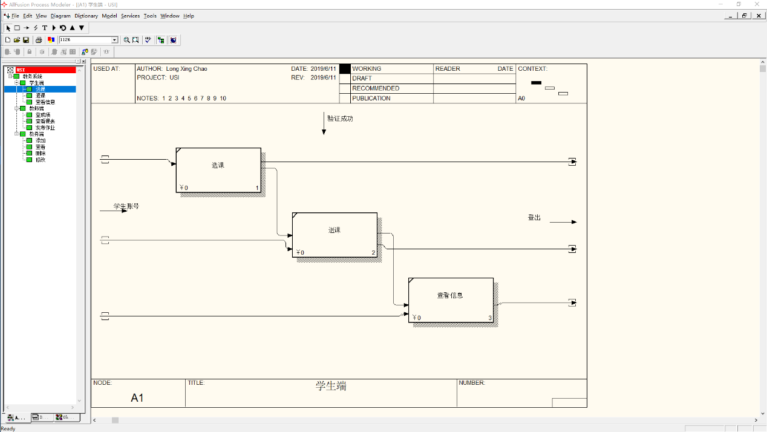

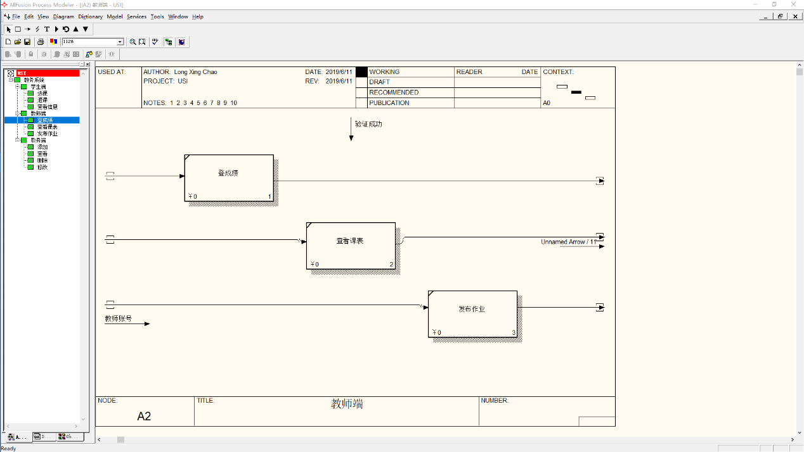

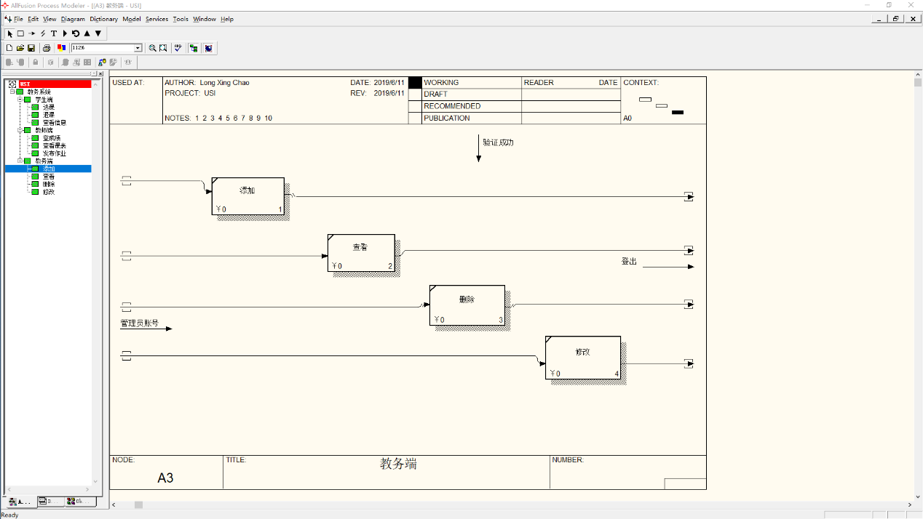

上述图片是自己教务系统的业务逻辑设计，教务系统总共有三端，教务端、学生端、教师端，教务员使用教务端，负责对相关数据的增、删、查、改；学生使用学生端，能进行选课、退课、查看各种信息；教师登录教师端，能查看自己课表，并给出学生分数，还能布置线上作业。

1. 完成自己项目的UML图以及数据模型构建，包括ER图和各种数据模型

用例图：

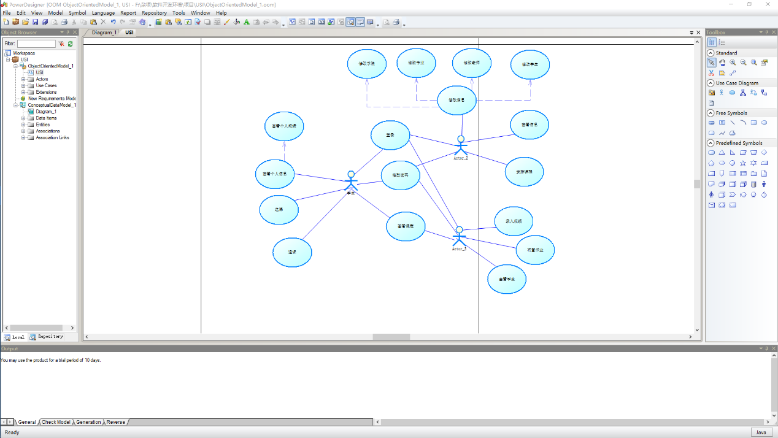

ER图：

